**5.2. Обеспечение населения средствами   
индивидуальной и коллективной защиты**

Защита населения от ЧС является важнейшей задачей Единой государственной системы предупреждения и ликвидации чрезвычайных ситуаций. Граждане Российской Федерации имеют право на защиту жизни, здоровья и личного имущества в случае возникновения ЧС, а также в соответствии с планами действий по предупреждению и ликвидации чрезвычайных ситуаций использовать средства коллективной и индивидуальной защиты и другое имущество органов исполнительной власти субъектов Российской Федерации, органов местного самоуправления и организаций, предназначенное для защиты населения от чрезвычайных ситуаций[1].

В общей системе защиты населения от ЧС важнейшая роль отводится укрытию населения в защитных сооружениях (средства коллективной защиты) и использованию средств индивидуальной защиты.

Предоставление населению средств индивидуальной и коллективной защиты регламентировано Федеральным законом от 12 февраля 1998 г. № 28-ФЗ «О гражданской обороне»[2].

В комплексе мероприятий, направленных на защиту населения в условиях воздействия вредных факторов, индивидуальная защита человека занимает большое место и в некоторых случаях представляется единственно возможной, наиболее простой и экономически выгодной. В то же время необходимо отметить, что эффективность использования средств индивидуальной защиты (далее – СИЗ) в значительной мере зависит от организации их применения в соответствии с условиями труда и характером проводимых работ, а также от обученности пользователей правилам их применения.

В соответствии с постановлением Правительства от 26 ноября 2007 г. № 804 «Об утверждении Положения о гражданской обороне в Российской Федерации» основными мероприятиями по гражданской обороне, осуществляемыми в целях решения задачи, связанной с предоставлением населению убежищ и средств индивидуальной защиты, являются:

строительство, поддержание в состоянии постоянной готовности к использованию по предназначению и техническое обслуживание защитных сооружений гражданской обороны и их технических систем;

приспособление в мирное время и при переводе гражданской обороны с мирного на военное время заглубленных помещений и других сооружений подземного пространства для укрытия населения;

подготовка в мирное время и строительство при переводе гражданской обороны с мирного на военное время быстровозводимых защитных сооружений гражданской обороны с упрощенным внутренним оборудованием и укрытий простейшего типа;

обеспечение укрытия населения в защитных сооружениях гражданской обороны;

накопление, хранение, освежение и использование по предназначению средств индивидуальной защиты населения;

обеспечение выдачи населению средств индивидуальной защиты и предоставления средств коллективной защиты в установленные сроки;

приспособление в мирное время метрополитенов для укрытия населения с учетом опасностей мирного и военного времени, наличия защитных сооружений гражданской обороны и планируемых мероприятий по гражданской обороне и защите населения[3].

В соответствии с приказом МЧС РФ от 14 ноября 2008 г. № 687 «Об утверждении Положения об организации и ведении гражданской обороны в муниципальных образованиях и организациях» органы местного самоуправления в целях решения задач по предоставлению населению убежищ и средств индивидуальной защиты планируют и осуществляют следующие основные мероприятия:

поддержание в состоянии постоянной готовности к использованию по предназначению и техническое обслуживание защитных сооружений гражданской обороны и их технических систем;

разработка планов наращивания инженерной защиты территорий, отнесенных в установленном порядке к группам по гражданской обороне;

приспособление в мирное время и при переводе гражданской обороны с мирного на военное время заглубленных помещений, метрополитенов и других сооружений подземного пространства для укрытия населения;

планирование и организация строительства недостающих защитных сооружений гражданской обороны в военное время;

обеспечение укрытия населения в защитных сооружениях гражданской обороны;

накопление, хранение, освежение и использование по предназначению средств индивидуальной защиты населения;

обеспечение выдачи населению средств индивидуальной защиты и предоставления средств коллективной защиты в установленные сроки[4].

В соответствии с постановлением Правительства РФ от 27 апреля 2000 г. № 379 «О накоплении, хранении и использовании в целях гражданской обороны запасов материально-технических, продовольственных, медицинских и иных средств» определен порядок накопления, хранения и использования в целях гражданской обороны запасов материально-технических, продовольственных, медицинских и иных средств. Запасы иных средств включают в себя вещевое имущество, средства связи и оповещения, средства радиационной, химической и биологической защиты, отдельные виды топлива, спички, табачные изделия, свечи и другие средства. МЧС России осуществляет организационно-методическое руководство и контроль за накоплением, хранением и использованием запасов[5].

Приказом МЧС России от 1 октября 2014 г. № 543 утверждено Положение об организации обеспечения населения средствами индивидуальной защиты, которое определяет организацию и порядок накопления, хранения, освежения и использования СИЗ для обеспечения граждан Российской Федерации, иностранных граждан и лиц без гражданства, находящихся на территории Российской Федерации[6].

Обеспечение населения СИЗ осуществляется в соответствии с основными задачами в области гражданской обороны и в комплексе мероприятий по подготовке к защите и по защите населения, материальных и культурных ценностей на территории Российской Федерации от опасностей, возникающих при ведении военных конфликтов или вследствие этих конфликтов, а также для защиты населения при возникновении чрезвычайных ситуаций.

Накопление запасов (резервов) СИЗ осуществляется заблаговременно федеральными органами исполнительной власти, органами исполнительной власти субъектов Российской Федерации и организациями с учетом факторов риска возникновения чрезвычайных ситуаций техногенного характера, представляющих непосредственную угрозу жизни и здоровью населения.

Обеспечению СИЗ подлежит население, проживающее на территориях в пределах границ зон:

защитных мероприятий, устанавливаемых вокруг комплекса объектов по хранению и уничтожению химического оружия;

возможного радиоактивного и химического загрязнения (заражения), устанавливаемых вокруг химически опасных объектов и особо радиационно опасных и ядерно опасных производств и объектов.

Обеспечение населения СИЗ осуществляется:

федеральными органами исполнительной власти – работников этих органов и организаций, находящихся в их ведении;

органами исполнительной власти субъектов Российской Федерации – работников этих органов, работников органов местного самоуправления и организаций, находящихся в их ведении соответственно, а также неработающего населения соответствующего субъекта Российской Федерации, проживающего на территориях в пределах границ зон, указанных в настоящем Положении;

организациями – работников этих организаций.

Количество и категории населения, подлежащие обеспечению СИЗ на территориях в пределах границ зон, указанных в настоящем Положении, определяются федеральными органами исполнительной власти и органами исполнительной власти субъектов Российской Федерации в соответствии с постановлением Правительства Российской Федерации от 27 апреля 2000 г. № 379.

Накопление запасов (резервов) СИЗ осуществляется для населения, проживающего на территориях в пределах границ зон, указанных в настоящем Положении:

для работников организаций и отдельных категорий населения, работающих (проживающих) на территориях в пределах границ зон возможного химического заражения, – СИЗ органов дыхания из расчета на 100 % их общей численности. Количество запасов (резервов) противогазов фильтрующих увеличивается на 5% от их потребности для обеспечения подбора по размерам и замены неисправных;

для работников организаций и отдельных категорий населения, работающих (проживающих) на территориях в пределах границ зон возможного радиоактивного загрязнения, – респираторы из расчета на 100% их общей численности;

для работников организаций и отдельных категорий населения, работающих (проживающих) на территориях в пределах границ зон, указанных в настоящем Положении, – медицинские средства индивидуальной защиты из расчета на 30% от их общей численности.

МЧС России осуществляет организационно-методическое руководство, контроль и надзор за накоплением, хранением и использованием запасов (резервов) СИЗ, создаваемых федеральными органами исполнительной власти, органами исполнительной власти субъектов Российской Федерации и организациями.

Приказом МЧС РФ от 27 мая 2003 г. № 285 утверждены Правила использования и содержания средств индивидуальной защиты, приборов радиационной, химической разведки и контроля, которые определяют требования к складским помещениям, а также порядку накопления, хранения, учета, использования и восполнения запасов средств индивидуальной защиты, приборов радиационной, химической разведки и контроля. Исполнение требования настоящих Правил обязательно для организаций, использующих и содержащих средства индивидуальной защиты, приборы радиационной, химической разведки и контроля (далее – средства радиационной и химической защиты) в интересах гражданской обороны[7].

Правила определяют порядок использования и содержания:

средств индивидуальной защиты органов дыхания (фильтрующих и изолирующих противогазов, дополнительных патронов и респираторов, камер защитных детских);

средств индивидуальной защиты кожи (фильтрующей одежды и изолирующих средств: костюмов, комплектов);

приборов радиационной разведки и контроля (сигнализаторов радиоактивности, радиометров-рентгенметров, измерителей мощности дозы, индивидуальных дозиметров, радиометрических установок и приборов);

приборов химической разведки и контроля (войсковых приборов химической разведки, медицинских приборов химической разведки, газоанализаторов для контроля воздуха).

Содержание (хранение) средств радиационной и химической защиты осуществляется на складах, а также в запасе организаций.

Средства радиационной и химической защиты в местах хранения размещаются отдельно от материальных ценностей текущего довольствия и должны соответствовать утвержденной номенклатуре и требованиям ГОСТов (технических условий); их качественное состояние должно быть подтверждено паспортами, формулярами, актами лабораторных испытаний и свидетельствами.

Под СИЗ понимаются средства, рекомендуемые для радиационной, химической и биологической защиты отдельного человека[8].

К СИЗ относятся:

средства индивидуальной защиты органов дыхания;

средства индивидуальной защиты кожных покровов;

медицинские средства индивидуальной защиты.

По своему назначению все современные СИЗ можно разделить на средства защиты, предназначенные: для Вооруженных сил РФ, для частей и подразделений МЧС России, для гражданского населения и для персонала предприятий промышленности.

Требования к СИЗ регламентируются ГОСТами СССР (ГОСТ), межгосударственными стандартами стран СНГ (ГОСТ) и национальными стандартами Российской Федерации (ГОСТ Р). Подавляющее большинство этих стандартов входит в четвертую группу стандартов Системы стандартов безопасности труда (ССБТ, ГОСТ 12.4...). В настоящее время действует более 200 таких стандартов.

В соответствии с ГОСТ Р 55446-2013 «Безопасность в чрезвычайных ситуациях. Средства индивидуальной защиты органов дыхания населения и спасателей в чрезвычайных ситуациях. Классификация» СИЗОД использующиеся для защиты населения и спасателей в ЧС, подразделяют на две группы:

-изолирующие (с подачей чистого воздуха или дыхательной смеси на основе кислорода);

-фильтрующие (с очисткой воздуха фильтрующими материалами).

Изолирующие средства индивидуальной защиты населения и спасателей подразделяются на:

-автономные дыхательные аппаратызакрытого типа для работы в зонах заражения,

-автономные дыхательные аппараты открытого типа для работы в зонах заражения;

- шланговые дыхательные аппараты для работы в зонах заражения,

-автономные дыхательные аппараты закрытого типа для эвакуации из зон заражения (самоспасатели),

-автономные дыхательные аппараты открытого типа для эвакуации из зон заражения (самоспасатели).

Фильтрующие средства индивидуальной защиты населения и спасателей подразделяют на:

-фильтрующие гражданские противогазы,

-фильтрующие респираторы для работы и эвакуации из зон загрязнения,

-фильтрующие самоспасатели для взрослых и детей шкального возраста для эвакуации из зон заражения,

-фильтрующие самоспасатели для детей дошкольного возраста для эвакуации из зон заражения,

-защитные детские камеры.[9].

В соответствии с Приказом МЧС России от 1 октября 2014 г. № 543 СИЗ для населения включают в себя средства индивидуальной защиты органов дыхания (далее – СИЗОД) и медицинские средства индивидуальной защиты (далее – МСИЗ).

СИЗОД предназначены для защиты органов дыхания, лица и глаз человека от воздействия опасных (вредных) веществ, содержащихся в атмосферном воздухе в виде газов, паров и аэрозолей.

Защита органов дыхания с помощью фильтрующих противогазов основана на очистке воздуха от находящихся в нем вредных примесей. Последние, как уже отмечалось, характеризуются различными физико-химическими свойствами и могут существовать в различном агрегатном состоянии: в виде пара (газа) или в виде аэрозоля (дым, туман, пыль).

В этой связи очистка примесей сводится к очистке его от паров (газов) и аэрозолей.

Изолирующие СИЗОД, в отличие от фильтрующих, полностью защищают органы дыхания от окружающего воздуха и, следовательно, обеспечивают нормальное дыхание, независимо от содержания в окружающей атмосфере кислорода и вредных веществ.

Фильтрующие противогазы делятся на гражданские (для защиты населения: ГП-5, ГП-7 и УЗС ВК – для взрослых; ПДФ-Д (Ш) и ПДФ-2Д (Ш) – для детей от 1,5 до 17 лет; КЗД-4 и КЗД-6 – для детей до 1,5 лет) и промышленные.

Противогазы фильтрующие обеспечивают защиту органов дыхания от вредных веществ за счет очистки атмосферного воздуха, содержащего не менее 18% (об.) кислорода, с помощью противоаэрозольных фильтров и шихты специальных составов. Каждый из противогазов может комплектоваться одним из трех типов лицевых частей: шлем-маской, маской, панорамной маской. В зависимости от массы и размеров коробки противогазы выпускаются малого, среднего и большого габаритов. Размеры противогазовой коробки определяют время защитного действия, которое возрастает с увеличением их габаритов.

К промышленным противогазам относятся: противогазы, фильтрующие малогабаритные ПФМ-1 (рис. 5.2, а), ПФМГ-96 (рис. 5.2, б), ППФ-95М (рис.5.2, в); противогазы промышленные среднего габарита ПФСГ-98 супер, ПФМ-3П; противогаз промышленный фильтрующий большого габарита ППФ-95; промышленный противогаз «Редут»; противогаз промышленный облегченный ПФПМ; противогаз промышленный фильтрующий модульного типа ППФМ-92 (рис.5.2, г).

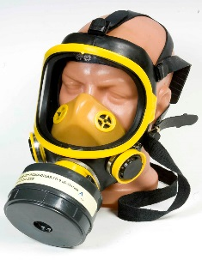 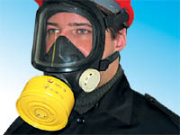 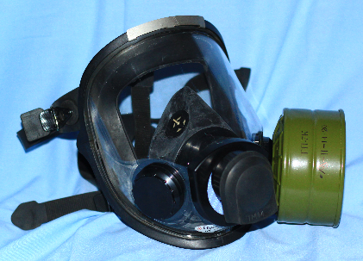 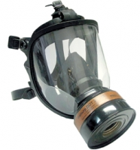

а б в г

Рисунок 5.2. Промышленные фильтрующие противогазы:

а – ПФМ-1; б – ПФМГ-96; в – ГП - 7ВМС; г – ППФМ-92

Противогазы гражданские фильтрующие предназначены для использования в качестве средств индивидуальной защиты органов дыхания, лица и глаз гражданского взрослого населения, в том число личного состава нештатных аварийно-спасательных формирований, нештатных формирований по обеспечению выполнения мероприятий по гражданской обороне и аварийно-спасательных формирований федеральных органов исполнительной власти, в особых условиях радиоактивного загрязнения и химического заражения[10].

К ним относятся противогазы фильтрующие гражданские ГП-5, ГП-7, ГП-7В, ГП-7ВМ, ГП-8В (рис. 5.3).

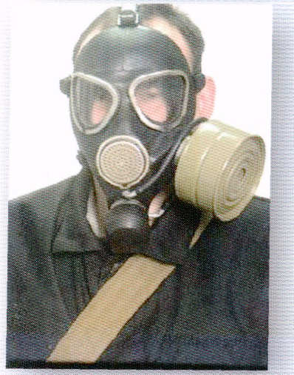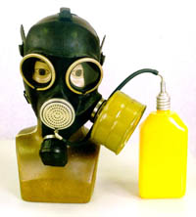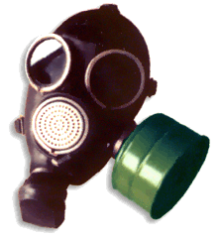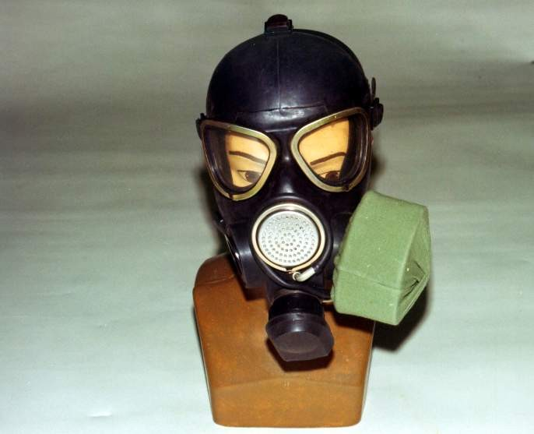

а

б

в

г

Рисунок 5.3. Противогазы фильтрующие гражданские:

а – ГП-7; б – ГП-7В; в – ГП-7ВМ; г – ГП-8В

Фильтрующий противогаз УЗС ВК защищает органы дыхания, зрения и кожу головы человека от негативного воздействия паров органических соединений, обладающих температурой кипения свыше 65 oС, аммиака, его органических соединений, кислотных и неорганических паров и газов. А также фильтрующий противогаз является средством защиты от радиоактивных веществ, аэрозолей, радиоактивной пыли, опасных химических веществ.

Противогаз входит в состав комплексов индивидуальной защиты, которые используют спасатели, участники формирований МЧС, а также данные средства защиты применяются к использованию населением и промышленным персоналом в чрезвычайных ситуациях, во время ликвидации последствий аварии или же последствий катастроф природного или техногенного характера.

Изолирующие противогазы – это устоявшееся название изолирующих автономных дыхательных аппаратов с замкнутым контуром и с генерированием кислорода. Для них характерно наличие в конструкции регенеративных патронов, лицевой части и дыхательного мешка. К ним относятся противогазы изолирующие ИП-4, ИП-4М, ИП-5, ИП-6 (см. рис. 5.4.).

В регенеративном патроне находится в гранулированном виде продукт с химически связанным кислородом на основе надпероксидов щелочных металлов калия и натрия, который при реакции поглощения диоксида углерода и водяных паров генерирует кислород.

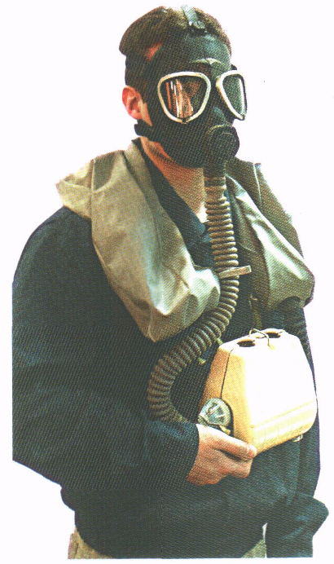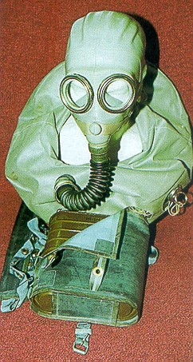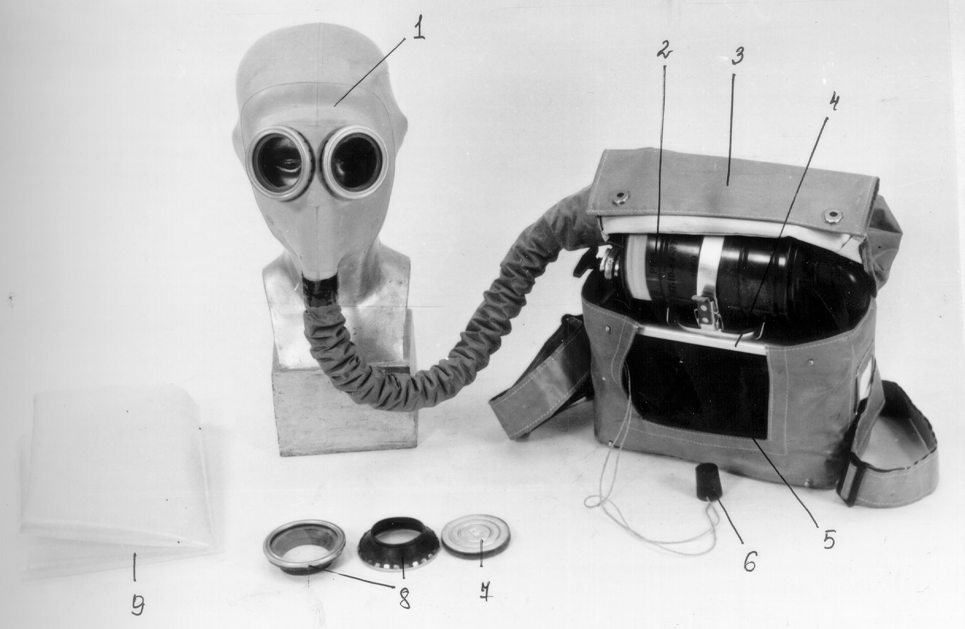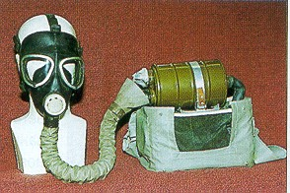

г

в

б

а

Рисунок 5.4. Изолирующие противогазы:

а – ИП-5; б – ИП-4; в – ИП-4М; г – ИП-6

Принцип действия таких противогазов заключается в том, что выдыхаемый человеком воздух освобождается от диоксида углерода, пополняется кислородом и вновь поступает в дыхательные пути человека.

В настоящее время наибольшее распространение получили РДА со сжатым кислородом. В них в качестве резервуара для хранения кислорода используется стальной баллон с запорным вентилем. Рабочее давление в баллоне составляет обычно 20 МПа.

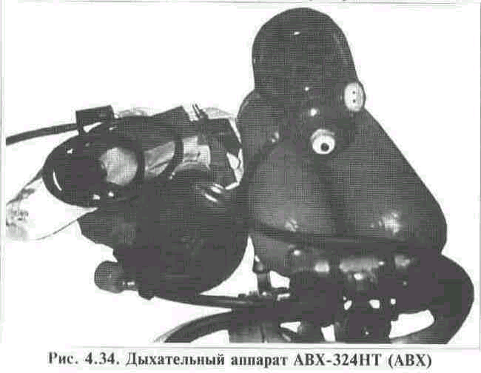

а

б

в

Рисунок 5.5. Изолирующие дыхательные аппараты:

а – КИП-8; б – ВЛАДА; в – АП-96М

К ним относятся КИП-7, КИП-8 (рис.5.5, а), Урал-7, Р-30, Р-12М, РКК-1, РВЛ-1. Преимуществом аппаратов данного типа является возможность длительного непрерывного использования (до 4-х часов), основной недостаток – большая масса (до 15 кг).

Автономные дыхательные аппараты с открытым контуром оснащаются баллонами с запасом сжатого воздуха и легочным автоматом. Они обладают некоторым преимуществом перед аппаратами с закрытым контуром, связанным с простотой конструкции, надежностью и удобством в эксплуатации, отсутствием химических поглотителей и кислорода. Используемая открытая схема дыхания позволяет полностью исключить возможность скопления в них диоксида углерода. Их недостатком является относительно большая масса при сравнительно небольшом сроке защитного действия. К ним относятся ИВА-24М, АП-96М (рис.5.5, в), АП-98, АП-2000, АСВ-2, ВЛАДА (рис. 5.5, б).

Шланговые противогазы – это устоявшееся название изолирующих шланговых дыхательных аппаратов со шлангом подачи чистого воздуха. Они имеют то преимущество перед СИЗОД фильтрующего типа, что время действия этих аппаратов ничем не ограничивается, кроме физиологических возможностей работающих в них. Кроме того, аппараты с принудительной подачей чистого воздуха обеспечивают постоянное избыточное давление в лицевой части, что исключает подсос загрязненного воздуха в случае ее негерметичности, омывание лица работающего струей свежего воздуха, отсутствие сопротивления дыханию и повышенного содержания диоксида углерода во вдыхаемом воздухе, а так же предупреждение запотевания стекол маски. К ним относятся ПШ-1, ПШ-1Б, ПШ-20, ПШ-2, ПШ-20РВ, ПШ-40РВ, ПШ-3, пневмомаска ЛИЗ-5, пневмополумаска ППМ-1; пневмошлем ЛИЗ-4. Недостаток данного вида СИЗОД заключается в ограничении радиуса действия персонала из-за длины шланга.

Камера защитная детская предназначена для защиты детей в возрасте до 1,5 лет от ОВ, РВ и БС в интервале температур от +30°С до –30°С. Непрерывный срок пребывания ребенка в камере до 6 часов.

Респиратор – индивидуальное облегченное средство защиты органов дыхания от вредных газов, паров, аэрозолей и пыли, содержащихся в воздухе. Различают респираторы: противопылевые, противогазовые и газопылезащитные (универсальные); бесклапанные и клапанные; одноразовые и многоразовые; в форме полумаски и патронные (имеют отдельно лицевую часть и фильтрующий элемент). В системе гражданской защиты применяются респираторы ШБ-1 «Лепесток», «Кама», У-2К (Р-2), «Феникс», РПГ-67, РУ-60М и др.

Очистка вдыхаемого воздуха от парогазообразных примесей осуществляется за счет физико-химических процессов (адсорбции, хемосорбции и катализа), а от аэрозольных примесей – путём фильтрации через волокнистые материалы. Респираторы делятся на два типа. Первый – это респираторы, у которых полумаска и фильтрующий элемент одновременно служат и лицевой частью. Второй – очистка вдыхаемого воздуха осуществляется в фильтрующих патронах, присоединяемых к полумаске. Противопылевые респираторы защищают органы дыхания от аэрозолей различных видов, противогазовые – от вредных паров и газов, а газопылезащитные – от газов, паров и аэрозолей при одновременном их присутствии в воздухе.

Респираторы противопылевые предназначены для защиты органов дыхания от различных видов аэрозолей минерального, растительного, животного, металлического и другого происхождения при содержании кислорода в воздухе не менее 18%. К ним относятся: респираторы «Лепесток-200», «Лепесток-200М», «Кама-200», «Кама-200П», У-2К, ФОРТ-ПЗ, У-2КМ, Р-20, Р-2, Алина П, Юлия (рис. 5.6). Они представляют собой фильтрующие полумаски, выполненные из материалов на основе синтетических ультратонких волокон.

В качестве фильтров в противопылевых респираторах используют тонковолокнистые фильтрующие материалы. Наибольшее распространение получили полимерные фильтрующие материалы типа ФП (фильтр Петрянова), благодаря их высокой эластичности, механической прочности, большой пылеёмкости, высоким фильтрующим свойствам. Важной отличительной способностью материалов ФП, изготовленных из перхлорвинила и других полимеров и обладающих изоляционными свойствами, является то, что они несут электростатические заряды, которые резко повышают эффективность улавливания аэрозолей и пыли.

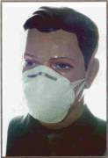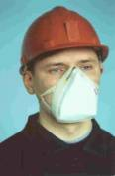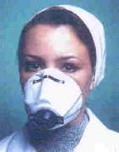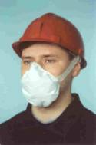

а

б

в

г

д

Рисунок 5.6. Респираторы противопылевые:

а – Лепесток-40; б – Кама-200; в – Алина-П; г – ФОРТ-ПЗ; д – Юлия

В зависимости от срока службы респиратора могут быть одноразового применения (ШБ-1 «Лепесток», «Кама», У-2К, Р-2), которые после отработки непригодны для дальнейшей эксплуатации. В респираторах многоразового использования предусмотрена замена фильтров. Признаком отработанности фильтров считается затруднение дыхания. Использовать противопылевые респираторы для защиты от вредных паров, газов, аэрозолей органических растворителей, легковозгорающихся и отравляющих веществ запрещается.

Респираторы газопылезащитные, газозащитные со сменными патронами предназначены для защиты органов дыхания от вредных газо- и парообразных веществ при концентрации не более 200 мг/л и объемном содержании кислорода не менее 18 %, а также различных видов аэрозолей. К ним относятся: РПГ-67; РУ-60М; РПА-ГП; Ф-62Ш; (рис. 5.7, а, б, в, г). Эти респираторы состоят из резиновой полумаски ПР-7 и двух сменных фильтрующе-поглощающих патронов. Выпускаются по маркам А, В, АВИ, Г, КД.

1. # О защите населения и территорий от чрезвычайных ситуаций природного и техногенного характера: Федеральный закон от 21. декабря 1994 № 68-ФЗ (ред. 28.11.15).

  
2. # О гражданской обороне: Федеральный закон от 12 февраля 1998 г. № 28-ФЗ (с изм. и доп.).

  
3. Об утверждении Положения о гражданской обороне в Российской Федерации: Постановление Правительства Российской Федерации от 26 ноября 2007 г. № 804.
4. Об утверждении Положения об организации и ведении гражданской обороны в муниципальных образованиях и организациях: Приказ МЧС РФ от 14 ноября 2008 г. № 687.
5. О накоплении, хранении и использовании в целях гражданской обороны запасов материально-технических, продовольственных, медицинских и иных средств: Постановление Правительства Российской Федерации от 27 апреля 2000 г. № 379.
6. [Об утверждении Положения об организации обеспечения населения средствами индивидуальной защиты](http://www.mchs.gov.ru/document/3639951): Приказ МЧС России от 1 октября 2014 г. № 543.
7. [Об утверждении и введении в действие правил пользования и содержания средств индивидуальной защиты](http://southern.mchs.ru/document/133757): Приказ МЧС России № 285.
8. Гражданская защита: энциклопедия в 4-х томах. Т. III (П–С). 3-е изд., перераб. и доп. / под общ. ред. В.А. Пучкова; МЧС России. М.: ФГБУ ВНИИ ГОЧС (ФЦ), 2015. 658 с.
9. # ГОСТ Р 55446-2013 «Безопасность в чрезвычайных ситуациях. Средства индивидуальной защиты органов дыхания населения и спасателей в чрезвычайных ситуациях. Классификация.»

  
10. ГОСТ Р 22.9.19-2014. Безопасность в чрезвычайных ситуациях. Средства индивидуальной защиты органов дыхания в чрезвычайных ситуациях. Противогазы гражданские фильтрующие. Общие технические требования.